БІЛІМ БЕРУ ПОРТАЛЫНЫҢ ЖЕКЕ КАБИНЕТІНЕ КІРУ
Білім беру порталының жеке кабинетіне кіру үшін есептік жазбадан логин мен парольді енгізу қажет.
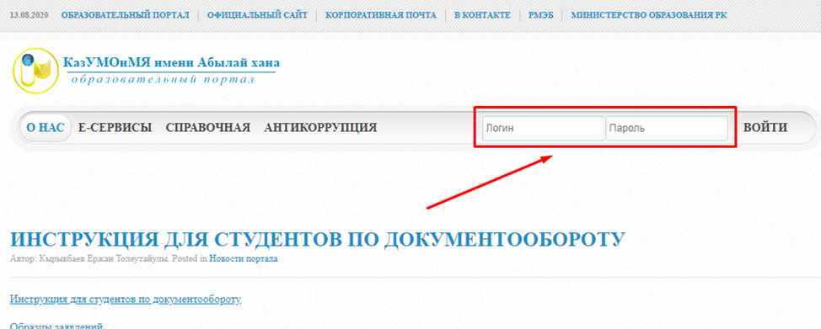
Есептік жазбаның логині шарттың нөмірі болып табылады. Бірінші кіру үшін пароль логинмен бірдей, содан кейін оны өзгерту қажет болады.
* Ескертпе: шарт нөмірі мен логиннің алғашқы 4 саны оқуға түскен оқу жылына сәйкес келеді.
Мысалы: 2020-2021 оқу жылына қабылдау. Логин 2021 ХХХХ.
СТУДЕНТТІҢ САБАҚ КЕСТЕСІ
Сабақ кестесін көру үшін "оқу процесі" -> "кесте"бөліміне кіру қажет.
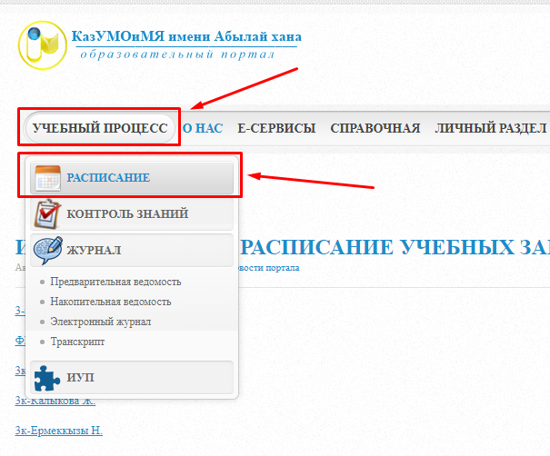
Төмендегі суретте көрсетілгендей," кесте " күнделікті сабақтардың кестесін ғана емес, сонымен қатар аралық бақылау мен емтихандардың кестесін де көрсетеді.

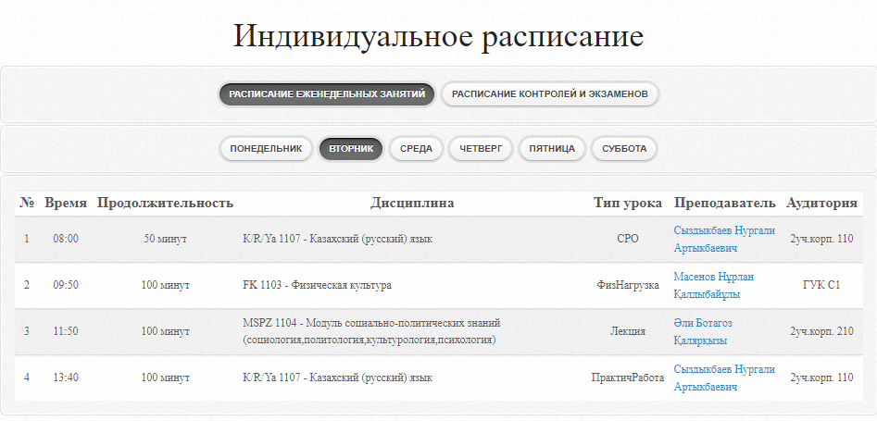
СТУДЕНТТЕРДІҢ ҮЛГЕРІМІН БАҚЫЛАУ (БАҒАЛАУ)
Үлгерімін бақылау үшін студент "оқу процесі" -> "Журнал" бөліміне өтіп, оны қызықтыратын тармақты таңдауы керек.
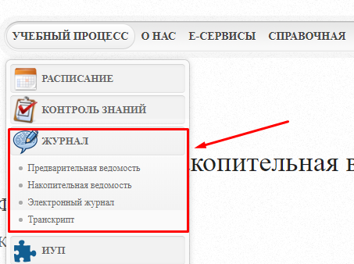
"Электрондық журналда" студент әрбір жеке сабақ үшін бағалармен таныса алады.
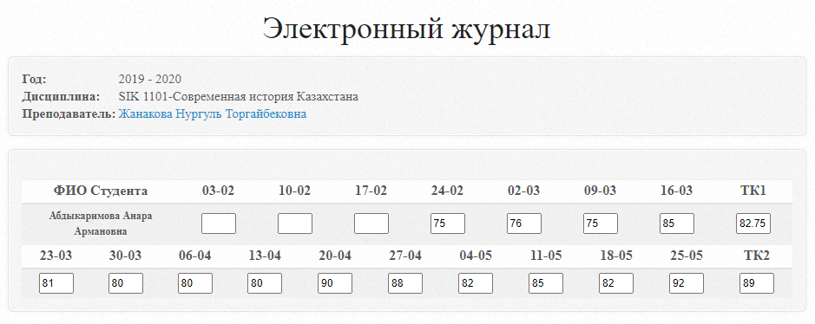
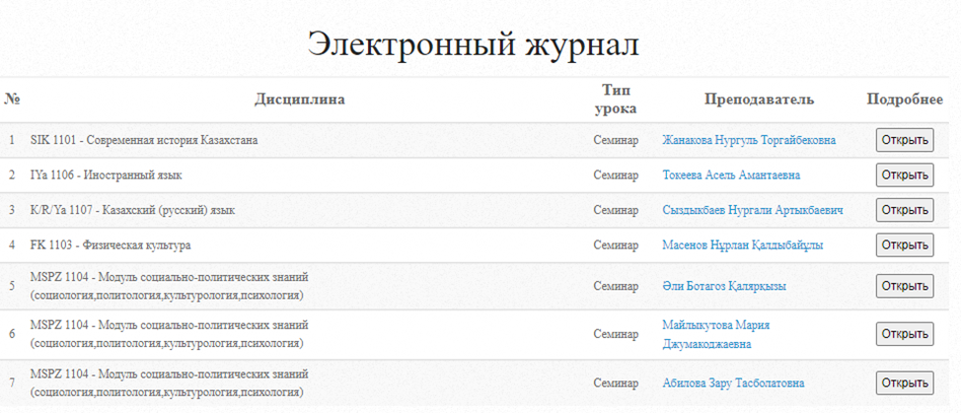
"Алдын-ала есепте" студент қорытынды бағаларды бақылай алады. "Алдын ала ведомость" қорытынды болып табылмайды, бірақ қорытынды бағамен танысуға және болжауға арналған.
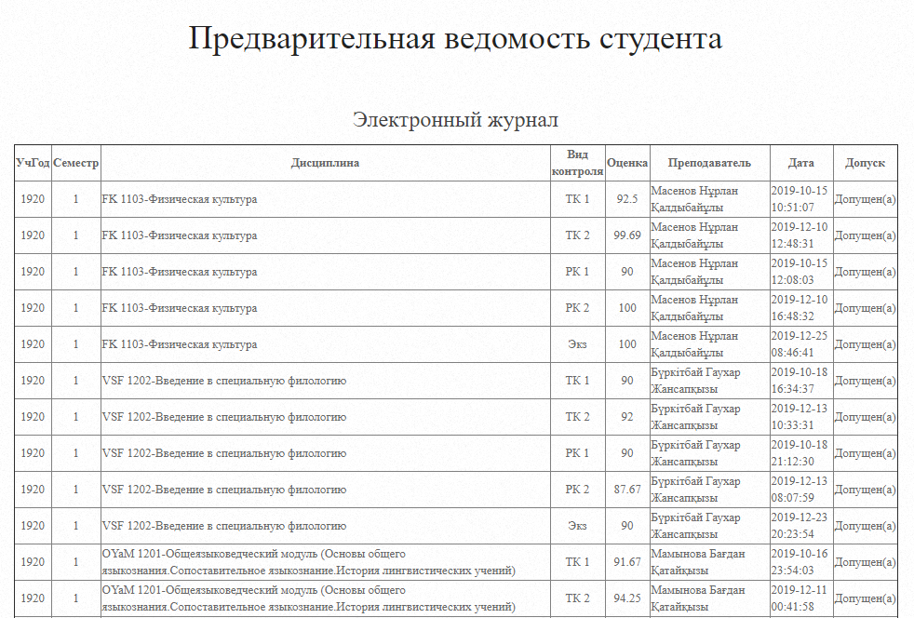
"Жинақтау парағы" студенттің қорытынды бағасын көрсетеді. "Жинақтау Ведомосіндегі" бағаларды Тіркеуші офисі соңғы өткізу үшін оқытушы тапсырған.
* Ескертпе: егер бағаларды оқытушы қойса, бірақ офис тіркеушілерді түпкілікті өткізу үшін әлі тапсырмаса, онда олар жинақтау ведомосінде көрсетілмейді немесе "0" немесе "жіберілмеу"ретінде көрсетіледі.
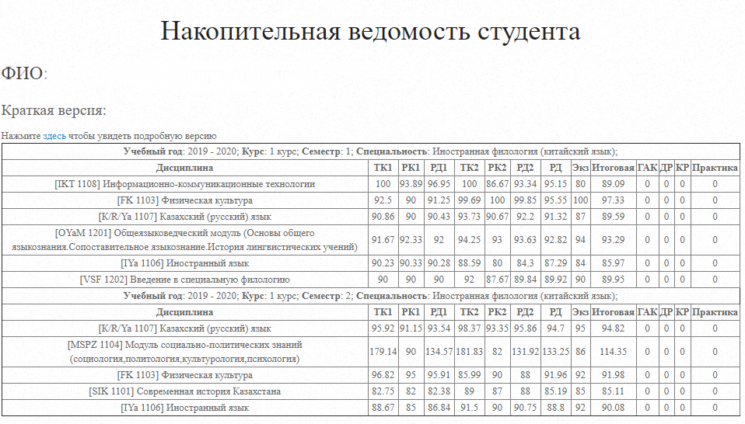
Транскриптті студент тиісті бөлімде ала алады.
Транскрипт және GPA санау алдын-ала және қазіргі уақытта деректерді көрсетеді. "Жинақтау ведомосі" жағдайындағыдай, өзекті деректер тапсырылғаннан кейін ескерілетін болады және тіркеуші офисі жүргізеді. 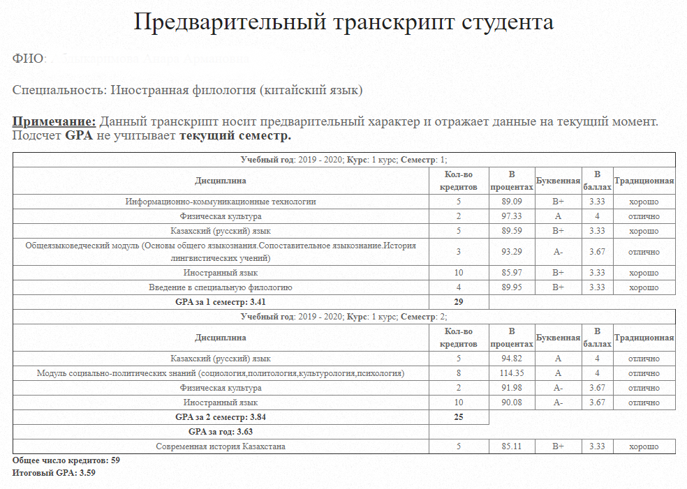
ЖОЖ ТОЛТЫРУ
ЖОЖ (Жеке оқу жоспары) қалыптастыру үшін студент білім беру порталының жеке кабинетіне кіруі қажет.
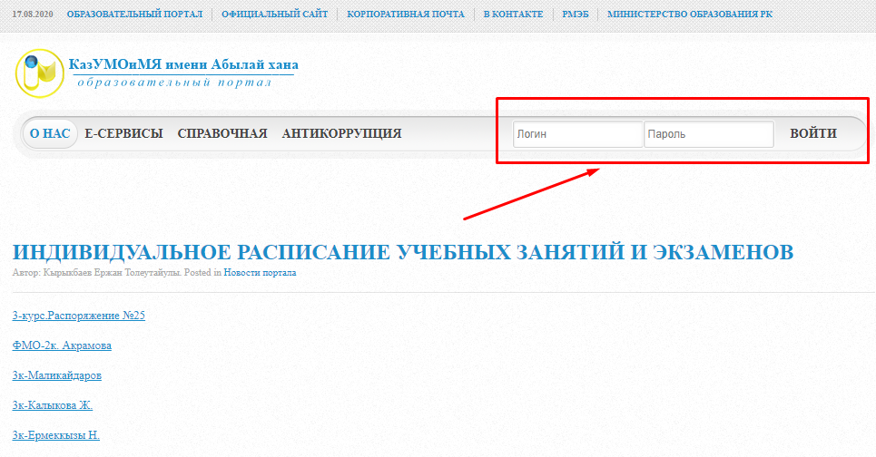
Порталдың жеке кабинетінде"оқу процесі "бөліміне өту.
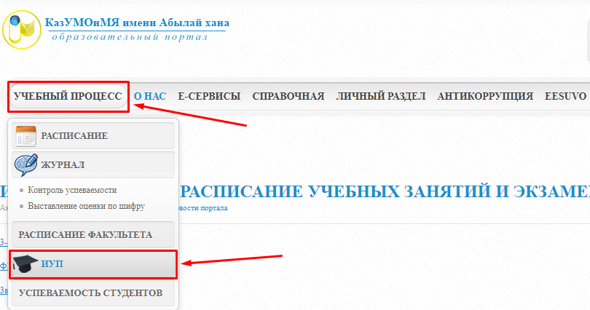
Бұл бөлімде студент университеттік компонент пен таңдау компонентін ұсынады.
Әр пәннің оң жағында checkbox ' s (құсбелгі/таңдау орны) орналасқан.
Студент оқитын пәнді ғана емес, сонымен бірге осы пәнді жүргізетін оқытушыны да таңдайды. Төмендегі мысалда бір пәнді таңдау үшін бірнеше оқытушы жүргізе алатындығын көруге болады.
Сондай-ақ, студент белгілі бір мұғалімді қанша адам таңдағанын көре алады. Бұл көрсеткіш "таңдау"бағанында көрсетіледі.
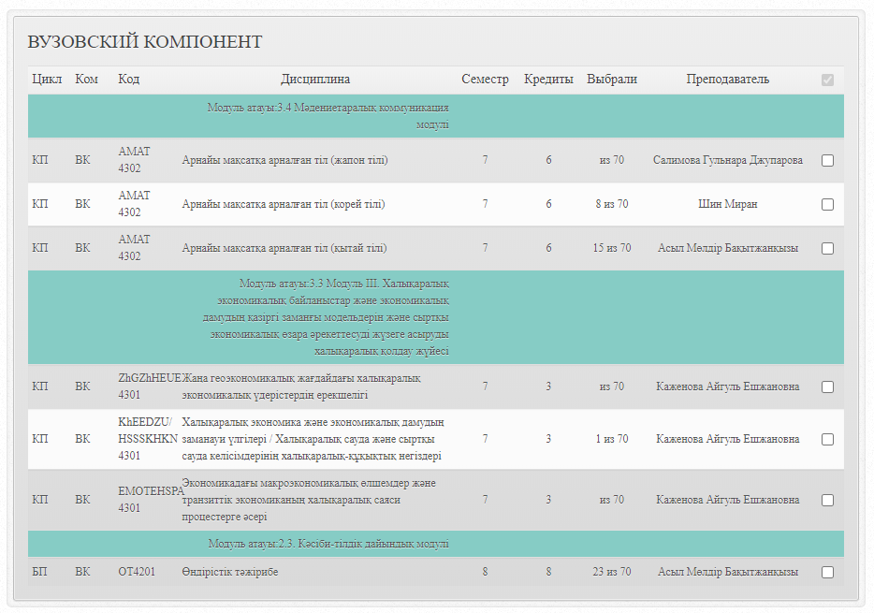
Студент толтыруды және Upa-ны аяқтағаннан кейін, оның ЖОЖ-ны қарауға жіберуі керек.
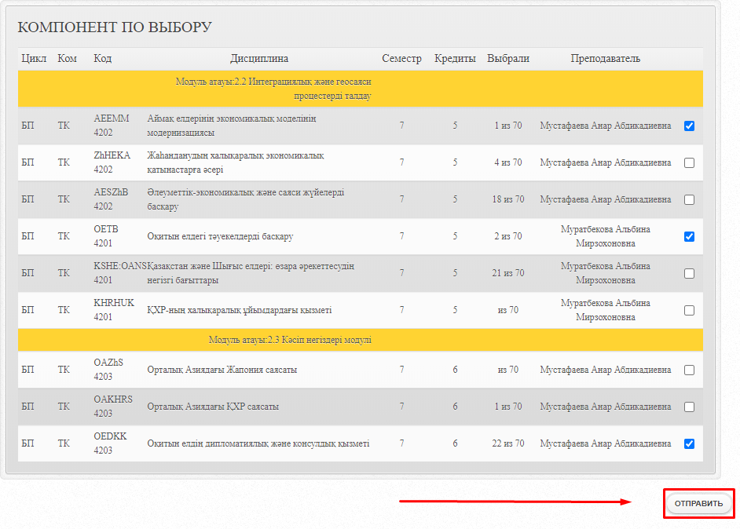
MOODLE ЭЛЕКТРОНДЫҚ ОҚЫТУ ЖҮЙЕСІ
Студент өз бетінше орындауға арналған барлық дәрістер мен тапсырмаларды Moodle электронды оқыту жүйесінде алады. Moodle электрондық оқыту жүйесіне өту үшін "Е-сервистер" -> "Е-оқыту"бөліміне кіру қажет.
